Escuela Normal de Educación Preescolar

Licenciatura en educación preescolar



Curso: Aprendizaje en el servicio

Docente: Guadalupe Lizbeth Ramos Suarez

Evidencia: Narrativa digital

Competencia:

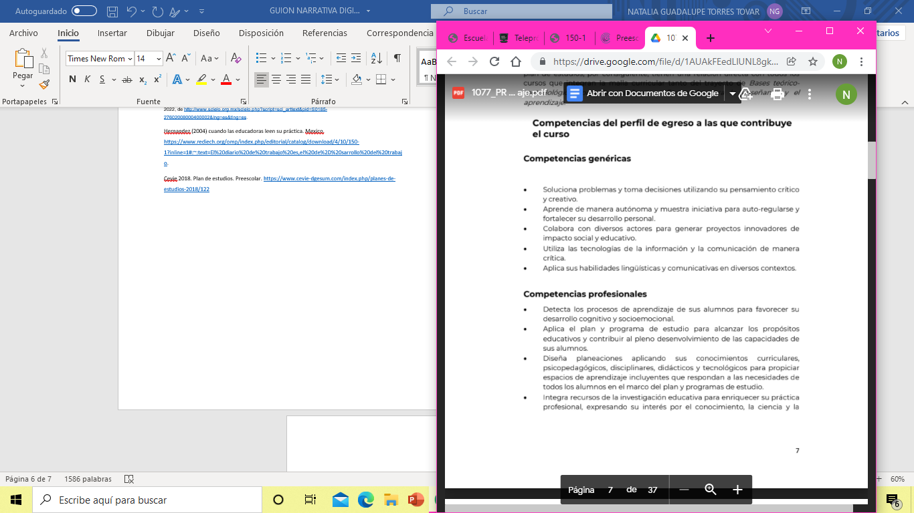

Presentado por: Natalia Guadalupe Torres Tovar

Grado 4° Sección ¨A¨ N.L 20

Saltillo, Coahuila de Zaragoza

07 de enero del 2022

Enlace del video:

<https://youtu.be/Qe-84HbK1uY>